電子申請功能增修
111/10/12
本次調整並未強制更新與改版，可視需要更新，也可選擇不更新。
如需更新，請於111/10/12起同時更新Html2Pdf/WORD增益集、E-SET，以避免因Html2Pdf/WORD增益集、E-SET程式版本差異而造成轉檔、匯入或送件問題。

- 如何檢視現行使用的系統是否已完成更新：
- Html2pdf>>點左下角[?]問號>>關於，最後更新日期須為2022/10/12(含)後日期
- WORD增益集[智慧局]頁籤>>設定，最後更新日期須為2022/10/12(含)後日期
- E-SET>>點左下角[?]問號>>關於，最後更新日期須為2022/10/12(含)後日期
如最後更新日期為2022/10/12前的日期，可於以上介面分別點選右下角[雙箭頭]符號自動重新更新，完成後即可使用本次增修功能。

更新內容
1. 功能調整： 2
(1) 專利基本資料表之代理人【ID】欄位由「必填」改為「非必填」 2
(2) 國籍如為TW中華民國，開放【中文姓名】欄位無須以逗號區隔姓與名 3
2. 檢核調整： 4
(1) 增加轉檔後PDF檢核，如內容已更新應重新轉檔，避免造成PDF與XML不一致問題 4
3. 修正錯誤： 5
(1) 修正增益集-基本資料表未編頁碼時，轉檔時可選擇由系統自動編頁碼 5

- 功能調整：
- 專利基本資料表之代理人【ID】欄位由「必填」改為「非必填」

    - 為提升電子申請系統程式便利性，本次功能調整，因專利代理人已於專利基本資料表填寫【證書字號】欄位，調整代理人【ID】欄位由「必填」改為「非必填」，無須填寫代理人【ID】仍可完成送件。

    - 修改「專利基本資料表」填表須知（黃底標示）：
【代理人1】  【證書字號】 A2345  【ID】 L999999999  【中文姓名】 歐,小蘭  【郵遞區號】 106  【中文地址】 台北市大安區辛亥路2段185號  【電話】 02-27352342  【傳真】 02-23779875  【手機】 0922334455  【E-mail】 tipo@tipo.gov.tw  【代理人2】  【證書字號】 A9999  【ID】 A999999999  【中文姓名】 陳,小香  【郵遞區號】 106  【中文地址】 台北市大安區辛亥路2段185號  【電話】 02-27352342 | 非必填 | 除申請「專利申請權讓與」者，一般申請「專利」案件且有委任代理人者，請填寫[代理人]欄位。  [代理人]僅為標題文字，欄位內不須填值。  [代理人]欄位包含[證書字號]、[ID]、[中文姓名]、[郵遞區號]、[中文地址]、[電話]、[傳真]、[手機]、[E-mail] 等子欄位。若有多個代理人資料(不得超過3人)，請複製相關標題欄位依序填寫。  [中文姓名] 、[郵遞區號] 、[中文地址] 、[電話] 為必填欄位。  [證書字號]為必填欄位。申請「專利」者應填寫此欄位。5個半形字以內。  [ID]為非必填欄位。申請「專利」者已填寫[證書字號]，無須填寫[ID] 。  [ ID ]、[中文姓名]、 [英文姓名]、[郵遞區號]、[中文地址]、 [電話]、[傳真]、[手機]、[ E-mail ]等子欄位之撰寫規則請參考[申請人]欄位。
    - 注意事項：
      - 因商標案並無【證書字號】欄位，故商標基本資料表之代理人【ID】欄位仍為「必填」。
      - E-SET「匯出臨櫃送件檔」為電子傳達替代措施之功能，因於離線情況使用時，多位代理人案件並無法確認簽章人為哪一位代理人，故仍須填寫代理人【ID】欄位。未填寫時將匯出失敗(如下圖)。
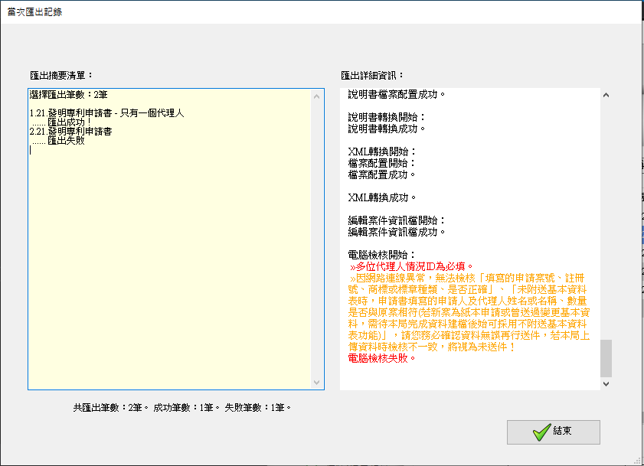

- 國籍如為TW中華民國，開放【中文姓名】欄位無須以逗號區隔姓與名

為因應原住民及其他少數民族得登記姓名使用羅馬拼音，本次開放【中文姓名】欄位採無須以逗號區隔姓與名，通訊錄的【中文姓名】欄僅需填寫姓或名其中之一。

例如：
【基本資料表】
【個人資料】
【申請人1】
【國籍】 TW中華民國
【身分種類】 自然人
【ID】 P999999999
【中文姓名】 莫那魯道Mona Rudao
【居住國】 TW中華民國
【郵遞區號】 106
【中文地址】 台北市大安區辛亥路185號
【電話】 02-23780007
【傳真】 02-23779875
【手機】 0933221100
【E-mail】 tipo@tipo.gov.tw

- 檢核調整：
- 增加轉檔後PDF檢核，如內容已有異動應重新轉檔，避免造成PDF與XML不一致問題

如使用其他PDF編輯軟體修改經電子申請系統轉檔後的PDF，會導致PDF與系統擷取的數位化XML資訊不一致。
例如：申請書【繳費金額】原本填寫3000元，轉檔後系統擷取的XML金額也為3000元，如以其他PDF編輯軟體修改轉檔後PDF為2400元，因並未修改XML金額，將導致PDF與XML金額不一致。

本次增加檢核，於匯入E-SET時檢核轉檔後PDF是否曾另行異動，如檢核有異動將無法匯入(錯誤訊息如下圖)，須重新轉檔，以避免PDF與XML不一致問題。
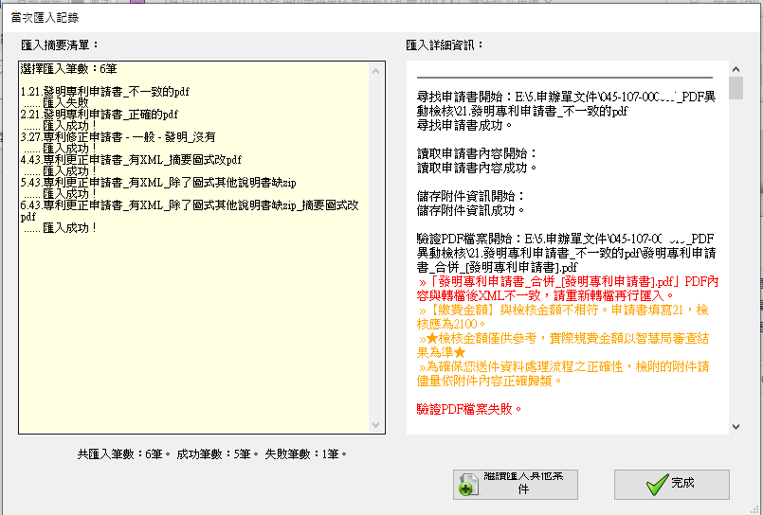

當出現錯誤訊息時，請使用者使用原始檔案(word或html)編修，再使用Html2Pdf/WORD增益集重新轉檔，即可使用E-SET進行正常匯入。

- 修正錯誤：
- 修正增益集-基本資料表未編頁碼時，轉檔時可選擇由系統自動編頁碼

[基本資料表]單檔轉檔時，如未編頁碼，轉檔時將詢問是否由系統自動編頁碼，但點選繼續後轉出之PDF仍未編號。
本次修正此問題，如於詢問訊息點選繼續，將自動編頁碼。



